TRƯỜNG THCS, THPT PHAN CHÂU TRINH
MA TRẬN ĐỀ KIỂM TRA HỌC KÌ II
MÔN: VẬT LÍ 11 - THỜI GIAN LÀM BÀI: 45 PHÚT – HÌNH THỨC: TỰ LUẬN
STT | Nội dung kiến thức | Đơn vị kiến thức | Mức độ nhận thức |  |  |  |  |  |  |  | Tổng |  | % tổng điểm
STT | Nội dung kiến thức | Đơn vị kiến thức | Nhận biết |  | Thông hiểu |  | Vận dụng |  | Vận dụng cao |  | Số CH | Thời gian (phút) | % tổng điểm
STT | Nội dung kiến thức | Đơn vị kiến thức | Số CH | Thời gian (phút) | Số CH | Thời gian (phút) | Số CH | Thời gian (phút) | Số CH | Thời gian (phút) | Số CH | Thời gian (phút) | % tổng điểm
1 | Từ trường | Từ trường
1 | Từ trường | Lực từ. Cảm ứng từ
1 | Từ trường | Từ trường của dòng điện chạy trong dây dẫn có hình dạng đặc biệt
1 | Từ trường | Lực Lorentz | 1 | 4 |  |  |  |  |  |  | 1 | 4 | 10%
2 | Cảm ứng điện từ | Từ thông. Cảm ứng điện từ | 1 | 2 | 1 | 2 |  |  |  |  | 2 | 4 | 15%
2 | Cảm ứng điện từ | Suất điện động cảm ứng |  |  | 1 | 6 |  |  |  |  | 1 | 6 | 10%
2 | Cảm ứng điện từ | Tự cảm
3 | Khúc xạ ánh sáng | Khúc xạ ánh sáng |  |  |  |  | 1 | 4 |  |  | 1 | 4 | 10%
3 | Khúc xạ ánh sáng | Phản xạ toàn phần |  |  | 1 | 4 |  |  | 1 | 5 | 2 | 9 | 15%
4 | Mắt. Các dụng cụ quang | Lăng kính | 1 | 4 |  |  |  |  |  |  | 1 | 4 | 10%
4 | Mắt. Các dụng cụ quang | Thấu kính mỏng |  |  |  |  | 1 | 6 |  |  | 1 | 6 | 20%
4 | Mắt. Các dụng cụ quang | Mắt | 1 | 4 |  |  |  |  |  |  | 1 | 4 | 10%
Tổng |  |  | 4 |  | 3 |  | 2 |  | 1 |  | 10 | 45
Tỉ lệ % |  |  | 40% |  | 30% |  | 20% |  | 10% |  | 100% |  | 100%
Tỉ lệ chung |  |  | 70% |  |  |  | 30% |  |  |  | 100% |  | 100%

BẢNG ĐẶC TẢ MA TRẬN KIỂM TRA HKII
MÔN: VẬT LÍ 11 - THỜI GIAN LÀM BÀI: 45 PHÚT – HÌNH THỨC: TỰ LUẬN
STT | Nội dung kiến thức | Đơn vị kiến thức, kĩ năng | Mức độ kiến thức, kĩ năng  cần kiểm tra, đánh giá | Số câu hỏi theo mức độ nhận thức
 |  |  |  | Nhận biết | Thông hiểu | Vận dụng | Vận dụng cao
1 | Từ trường | Từ trường
1 | Từ trường | Lực từ. Cảm ứng từ
1 | Từ trường | Từ trường của dòng điện chạy trong dây dẫn có hình dạng đặc biệt
1 | Từ trường | Lực Lorentz | Nhận biết:  - Nêu được định nghĩa lực Lorentz.  - Nêu được ứng dụng của lực Lorentz trong thực tế. | 1
2 | Cảm ứng điện từ | Từ thông. Cảm ứng điện từ | Nhận biết:  - Nêu được công thức tính và đơn vị từ thông.  Thông hiểu:  - Hiểu được các cách làm thay đổi từ thông. | 1 | 1
2 | Cảm ứng điện từ | Suất điện động cảm ứng | Thông hiểu:  - Tính được suất điện động cảm ứng sinh ra trong khung.  - Tính được cường độ dòng điệ cảm ứng xuất hiện trog khung dây. |  | 1
2 | Cảm ứng điện từ | Tự cảm
3 | Khúc xạ ánh sáng | Khúc xạ ánh sáng | Vận dụng:  - Vận dụng kiến thức khúc xạ ánh sáng đã học để tính góc tới i, góc lệch D và vẽ đường đi tia sáng. |  |  | 1
3 | Khúc xạ ánh sáng | Phản xạ toàn phần | Thông hiểu:  - Hiểu được điều kiện xảy ra hiện tượng phản xạ toàn phần trong trường hợp cụ thể.  Vận dụng cao:  - Vận dụng kiến thức phản xạ toàn phần để giải bài tập nâng cao. |  | 1 |  | 1
4 | Mắt. Các dụng cụ quang | Lăng kính | Nhận biết:  - Nêu được khái niệm và công dụng của lăng kính. | 1
4 | Mắt. Các dụng cụ quang | Thấu kính mỏng | Vận dụng:  - Vận dụng kiến thức thấu kính đã học để xác định loại thấu kính, tính tiêu cự, xác định vị trí vật, ảnh và chiều cao ảnh trong bài toán cụ thể. |  |  | 1
4 | Mắt. Các dụng cụ quang | Mắt | Nhận biết:  - Nêu được cấu tạo của mắt về phương diện quang học. | 1
Tổng |  |  |  | 4 | 3 | 2 | 1
Tỉ lệ % |  |  |  | 40% | 30% | 20% | 10%
Tỉ lệ chung |  |  |  | 70% |  | 30%

SỞ GD & ĐT TP. HỒ CHÍ MINH  TRƯỜNG THCS, THPT PHAN CHÂU TRINH  (Số trang: 01) | KIỂM TRA HỌC KÌ 2_NĂM HỌC 2022 - 2023  Môn: Vật lí (Khối 11)  Thời gian: 45 phút
___________________________
Câu 1. Lực Lorentz là gì? Nêu một số ứng dụng của lực Lorentz. (1đ)
Câu 2. Viết công thức tính từ thông qua một diện tích và nêu đơn vị đo từ thông? Nêu các cách làm biến đổi từ thông? (1,5đ)
Câu 3. Lăng kính là gì? Công dụng của lăng kính. (1đ)
Câu 4. Trình bày cấu tạo của mắt về phương diện quang học. (1đ)
Câu 5. Khung dây hình vuông có cạnh 10cm, gồm 100 vòng, đặt trong từ trường đều có B = 0,01T. Ban đầu, khung dây ở vị trí hợp với vectơ cảm ứng từ một góc 30º. Khung dây quay đều trong thời gian đến vị trí khung vuông góc .
a. Xác định độ lớn suất điện động cảm ứng sinh ra trong khung dây. (0,5đ)
b. Tính cường độ dòng điện cảm ứng xuất hiện trong khung, biết điện trở của khung . (0,5đ)
Câu 6. Một tia sáng đi từ thủy tinh đến mặt phân cách với không khí. Tia khúc xạ và tia phản xạ tạo với nhau một góc 90⁰, chiết suất của thủy tinh và không khí lần lượt là 3/2 và 1.
a. Tính góc tới. Vẽ hình mô tả đường đi của tia sáng. (0,5đ)
b. Tính góc lệch giữa tia tới kéo dài và tia khúc xạ. (0,5đ)
c. Tìm điều kiện của góc tới để không có tia khúc xạ vào trong không khí. (0,5đ)
Câu 7. Đặt một vật sáng AB có chiều cao 1cm trước một thấu kính có độ tụ 5dp. Cách vật AB 125cm người ta đặt một màn hứng, thu được ảnh A’B’ hiện rõ trên màn.
a. Hãy cho biết thấu kính trên là loại thấu kính gì? Vì sao? (0,5đ)
b. Xác định tiêu cự của thấu kính. (0,5đ)
a. Xác định vị trí vật và ảnh? (0,5đ)
b. Tìm độ cao của ảnh A’B’? (0,5đ)
Câu 8. Một ngọn đèn nhỏ S nằm dưới đáy một bể nước, sâu 20cm. Hỏi phải thả nổi trên mặt nước một tấm gỗ mỏng có vị trí, hình dạng và kích thước nhỏ nhất là bao nhiêu để không có tia sáng nào của ngọn đèn lọt qua mặt thoáng của nước? Chiết suất của nước là 4/3. (1đ)
___ Hết___
(Thí sinh không được sử dụng tài liệu. Giám thị coi thi không giải thích gì thêm)

SỞ GD & ĐT TP. HỒ CHÍ MINH  TRƯỜNG THCS, THPT PHAN CHÂU TRINH | KIỂM TRA HỌC KÌ 2_NĂM HỌC 2022 - 2023  Môn: Vật lí (Khối 11)  Thời gian: 45 phút
ĐÁP ÁN
Câu | Đáp án | Điểm
Câu 1  (1 điểm) | - Mọi hạt mang điện tích chuyển động trong một từ trường, đều chịu tác dụng của lực từ. Lực này được gọi là lực Lorentz. | 0,5đ
Câu 1  (1 điểm) | - Lực Lorentz có nhiều ứng dụng trong khoa học, công nghệ: đo lường điện từ, ống phóng điện tử trong truyền hình, khối phổ kế, các máy gia tốc,... | 0,5đ
Câu 2  (1,5 điểm) | - Công thức: Φ = N.B.S.cosα | 0,5đ
Câu 2  (1,5 điểm) | - Đơn vị: Wb (Vêbe) | 0,5đ
Câu 2  (1,5 điểm) | - Có ba cách làm biến đổi từ thông:  - Thay đổi độ lớn B của cảm ứng từ  - Thay đổi diện tích S  - Thay đổi góc α (góc hợp bởi và ) | 0,5đ
Câu 3  (1 điểm) | - Lăng kính là một khối chất trong suốt, đồng chất (thủy tinh, nhựa, ...), thường có dạng lăng trụ tam giác. Một lăng kính được đặc trưng bởi góc chiết quang A và chiết suất n. | 0,5đ
Câu 3  (1 điểm) | - Lăng kính có tác dụng phân tích chùm ánh sáng trắng truyền qua nó thành nhiều chùm sáng màu khác nhau. Đó là sự tán sắc ánh sáng bởi lăng kính. | 0,5đ
Câu 4  (1 điểm) | Cấu tạo của mắt gồm:  - Giác mạc: lớp màng cứng trong suốt có tác dụng bảo vệ cho những phần tử phía trong và làm khúc xạ các tia sáng truyền vào mắt.  - Thủy dịch: chất lỏng trong suốt, có chiết suất xấp xỉ chiết suất của nước. | 0,25đ
Câu 4  (1 điểm) | - Lòng đen: màn chắn, ở giữa có con ngươi để điều chỉnh chùm sáng đi vào mắt.  - Thể thủy tinh: khối chất đặc trong suốt, có hình dạng thấu kính 2 mặt lồi. | 0,25đ
Câu 4  (1 điểm) | - Dịch thủy tinh: chất lỏng giống chất keo loãng, lấp đầy nhãn cầu phía sau thể thủy tinh. | 0,25đ
Câu 4  (1 điểm) | - Võng mạc: lớp mỏng tại đó tập trung đầu các sợi thần kinh thị giác. Khi nhìn một vật, ảnh thật của vật tạo ra trên võng mạc. | 0,25đ
Câu 5  (1 điểm) | a. Tính được: | 0,25đ
Câu 5  (1 điểm) | Viết đúng công thức và tính được: | 0,25đ
Câu 5  (1 điểm) | b. Viết đúng công thức: | 0,25đ
Câu 5  (1 điểm) | Tính được: | 0,25đ
Câu 6  (1,5 điểm) | a. Viết đúng công thức và tính được: | 0,25đ
Câu 6  (1,5 điểm) | Vẽ hình: đúng góc và đầy đủ kí hiệu | 0,25đ
Câu 6  (1,5 điểm) | b. Viết đúng công thức: | 0,25đ
Câu 6  (1,5 điểm) | Tính được: | 0,25đ
Câu 6  (1,5 điểm) | c. Để không có tia khúc xạ vào môi trường không khí thì phải xảy ra hiện tượng phản xạ toàn phần.  Điều kiện xảy ra phản xạ toàn phần: | 0,25đ
Câu 6  (1,5 điểm) | Tính đúng góc tới giới hạn:  Kết luận được: | 0,25đ
Câu 7  (2 điểm) | a. Ảnh hiện rõ trên màn → ảnh thật → thấu kính hội tụ. | 0,5đ
Câu 7  (2 điểm) | b. Viết đúng công thức: | 0,25đ
Câu 7  (2 điểm) | Tính được: | 0,25đ
Câu 7  (2 điểm) | c. Tính được: d = 100cm hoặc d = 25cm | 0,25đ
Câu 7  (2 điểm) | Tính được: d’ = 25cm hoặc d’ = 100cm | 0,25đ
Câu 7  (2 điểm) | d. Tính được: hoặc | 0,25đ
Câu 7  (2 điểm) | Tính được: A’B’ = 0,25cm hoặc A’B’ = 4cm | 0,25đ
Câu 8  (1 điểm) | Ánh sáng từ ngọn đèn S phát ra là chùm phân kì, có dạng hình nón đỉnh S. Để không có tia sáng nào từ S phát ra khúc xạ ra ngoài mặt nước, ta cần đặt trên mặt nước tấm gỗ mỏng hình tròn có tâm O nằm trên đường thẳng đứng qua S và có đường kính IJ sao cho tia sáng từ S đến mép gỗ có góc tới i = i_{gh}.  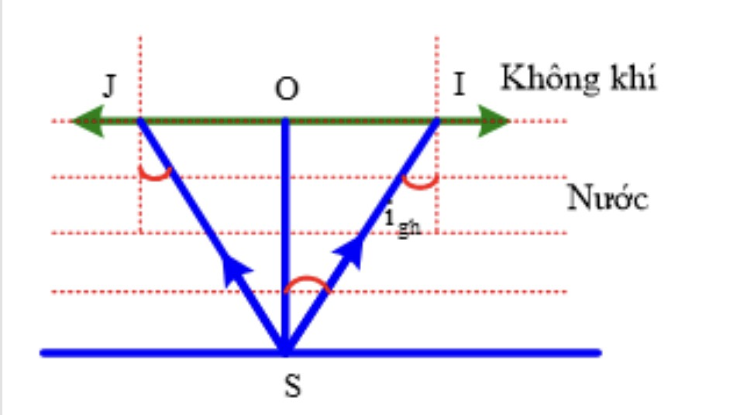 | 0,5đ
Câu 8  (1 điểm) | (1)  Dựa vào hình vẽ ta có: (2) | 0,25đ
Câu 8  (1 điểm) | Từ (1) và (2): | 0,25đ
Bài toán giải cách khác, đúng đáp số vẫn tính điểm
Sai đơn vị: -0,25đ

